

实 训 报 告

实训项目名称 实训四 JavaBean的使用
二 级 学 院 信息工程学院
专 业 班 级 16软件技术2班
姓 名 张卢
学 号 1632104249
日 期

项目  名称 | 实训四 JavaBean的使用
地点 | 教13-602
报 告 内 容 | 1．设计一个定书程序，实现：可以进行定书功能并查看订单信息。要求：  要求设计三个JSP页面和一个Java类，其中三个JSP页面的效果如下：  - index.jsp页面效果  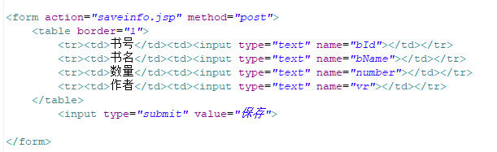  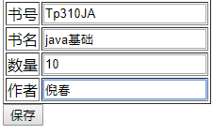  图2-1 输入书的相关信息  - saveinfo.jsp页面效果  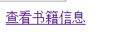  图2-2 提交后的页面  3)viewbook.jsp页面效果：  图2-3 书的详细信息  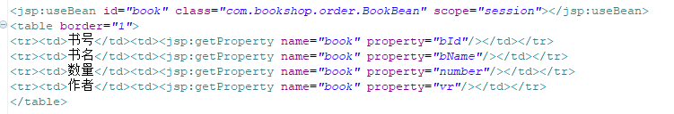  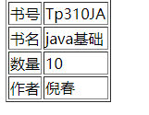  2、设计并实现DbDao工具JavaBean，解决数据库连接和增删改查等操作。  DBTools代码：  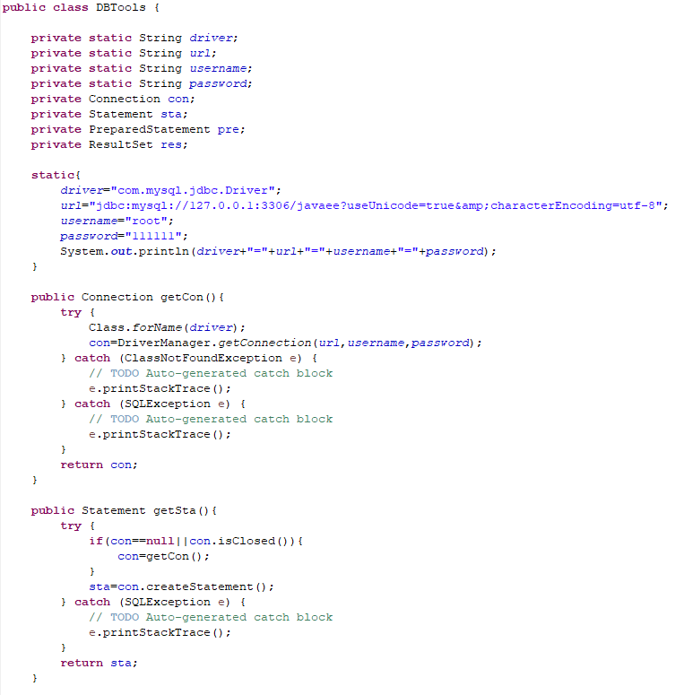  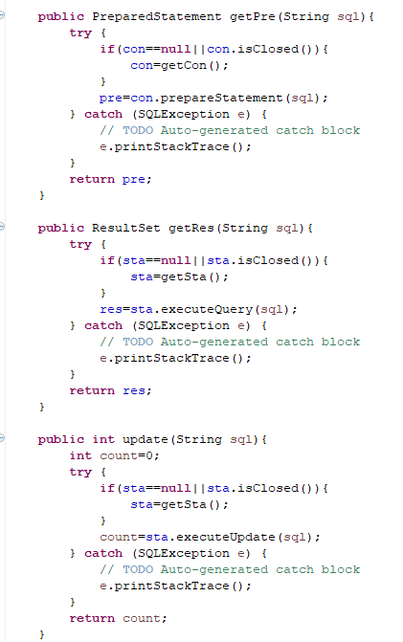  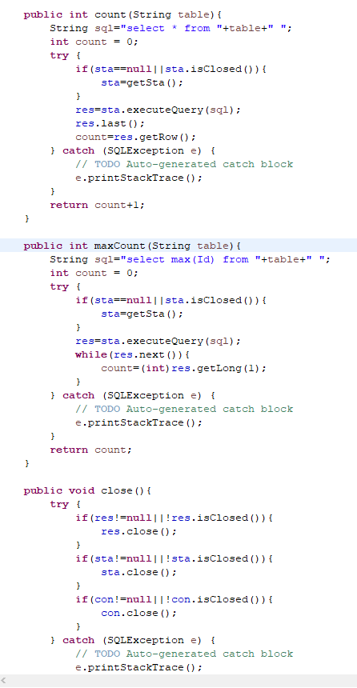  BookDao  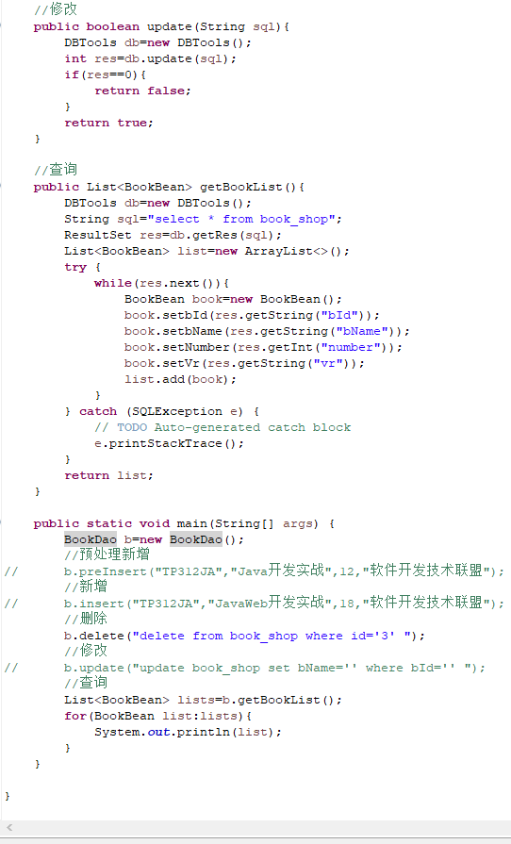  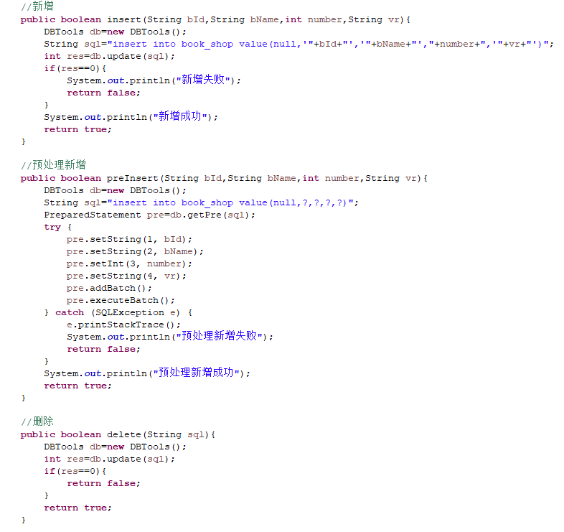  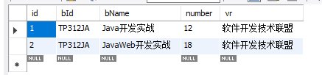
教师评语

成绩： 教师签名：

（可附页）

